**Manuale d’uso App**

By

Michele Tosi

Anuar Elio Magliari

Marina Sotiropoulos

* Dopo un breve caricamento dell’applicazione, nella schermata iniziale troviamo la lista dei personaggi Marvel.

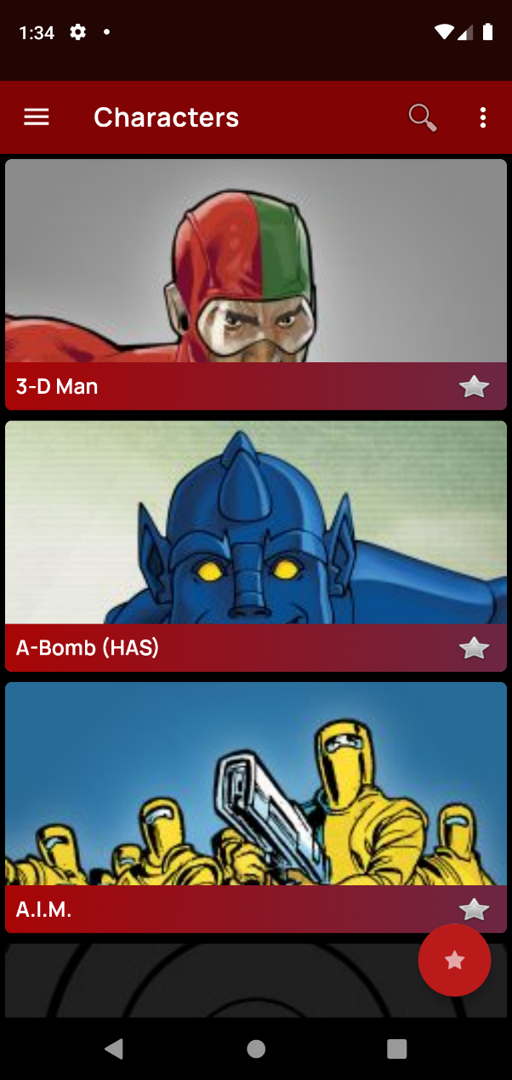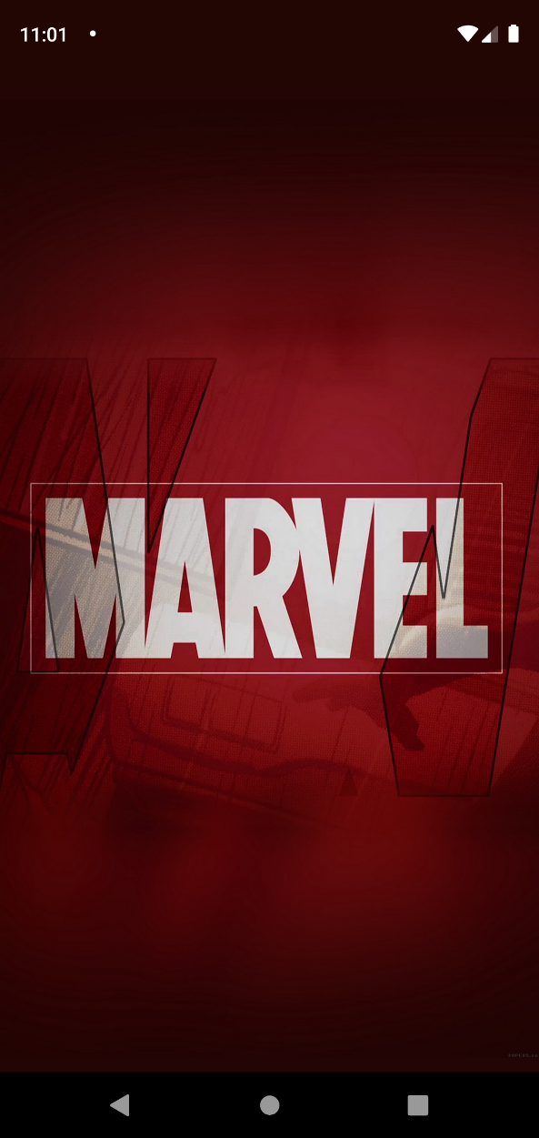

* 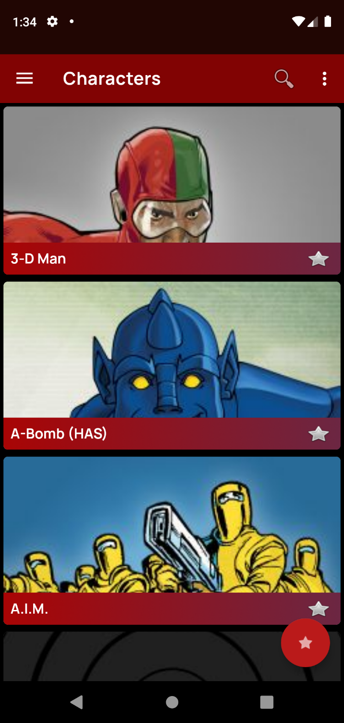La ricerca del personaggio può essere fatta sia scorrendo la lista che sfruttando la barra di ricerca in alto, avviata cliccando sull’apposita lente di ingrandimento.

Esempio di ricerca:

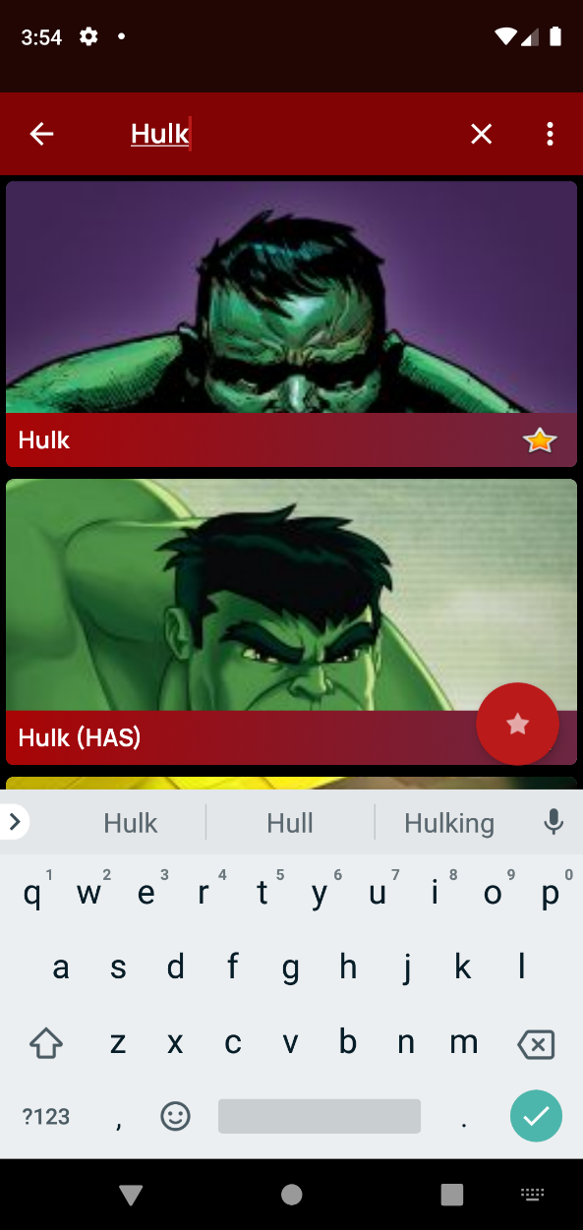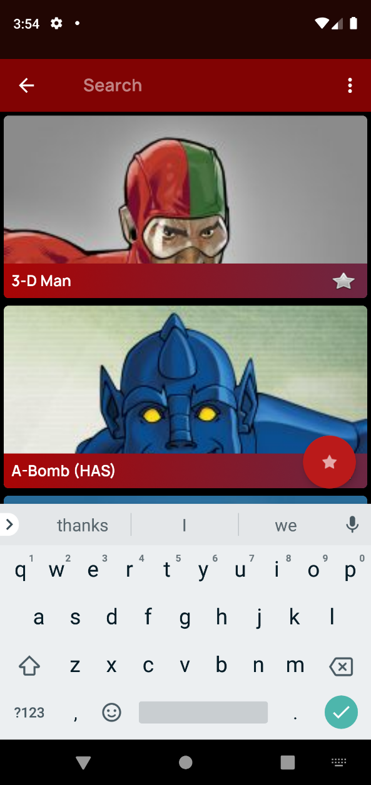

* 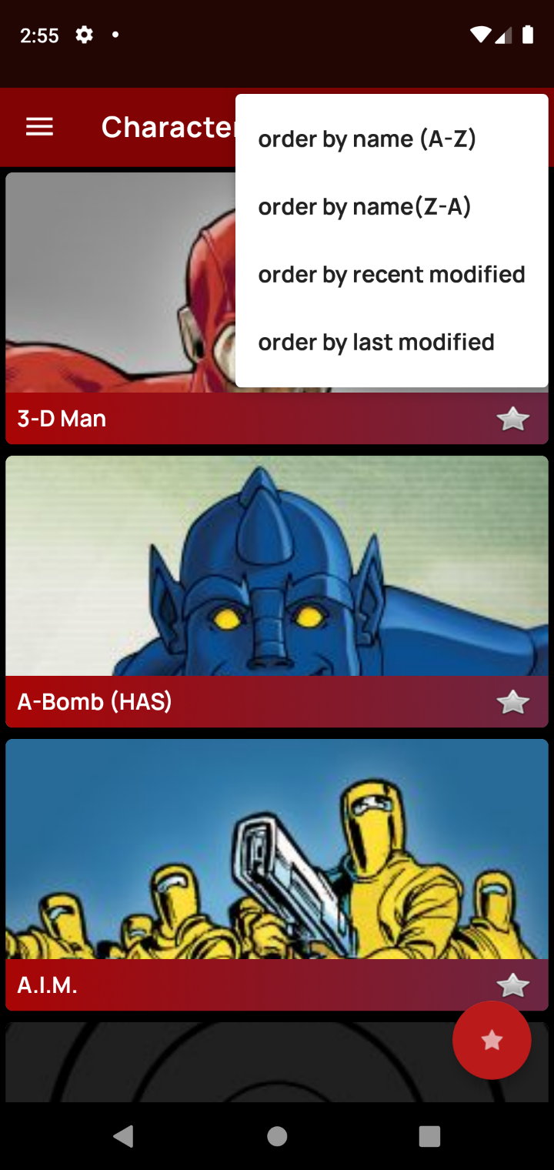Cliccando sui tre puntini in alto, un menu a comparsa consente di scegliere il tipo di ordinamento desiderato per la visualizzazione dei personaggi:
* Cliccando sul menu in alto a sinistra, una finestra laterale permette di passare anche alla visualizzazione dei “Fumetti” e degli “Eventi”, oltre che alla sezione “Personaggi”:

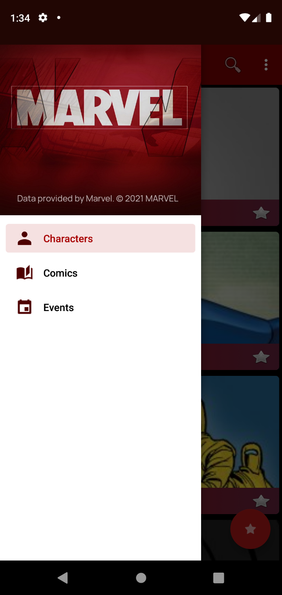

* Di seguito sono riportate una vista della sezione Fumetti e della sezione Eventi:

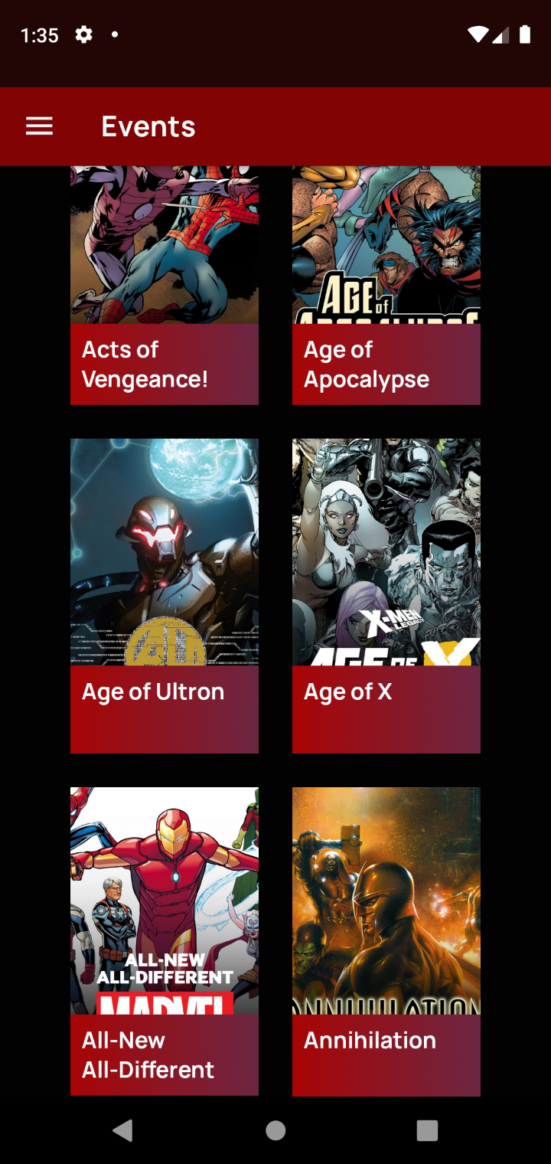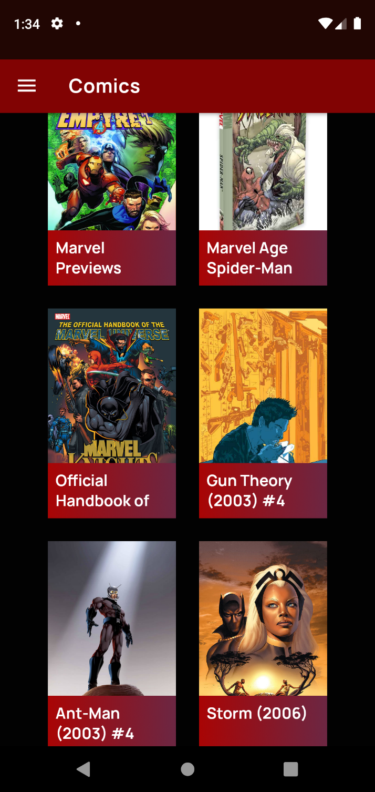

* 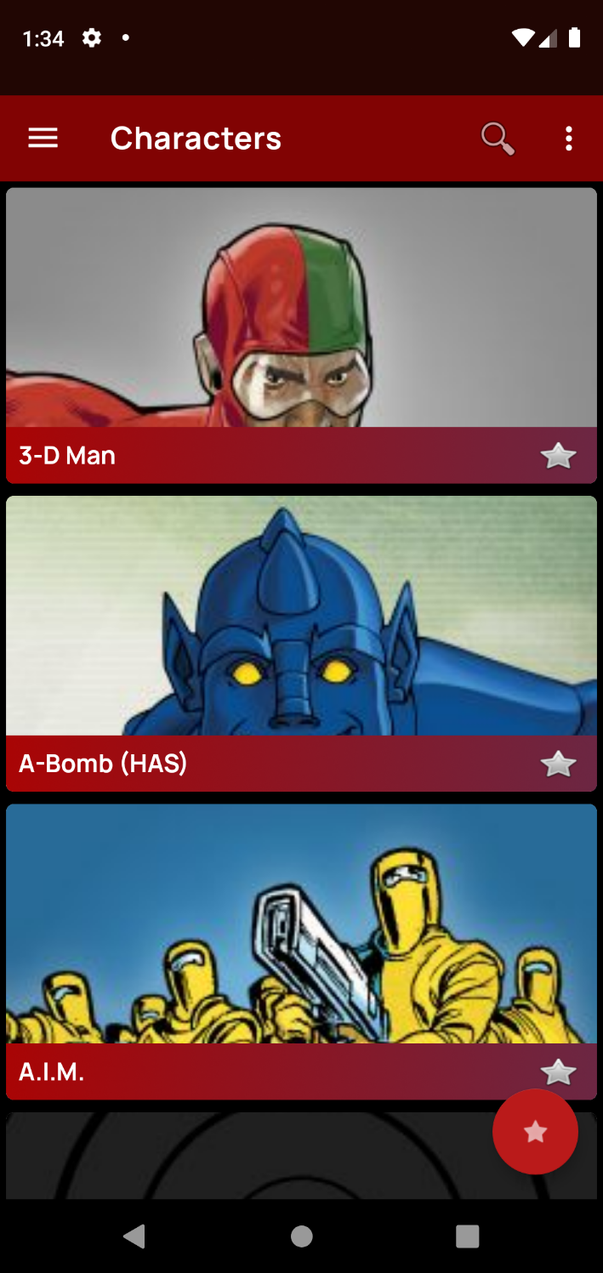Spuntando la stellina accanto al nome è possibile inserire i Personaggi nella Lista dei Preferiti, alla quale si accede cliccando sul bottone in basso.
* Una volta aggiunto il Personaggio alla Lista Preferiti la stellina passerà da grigia a gialla:

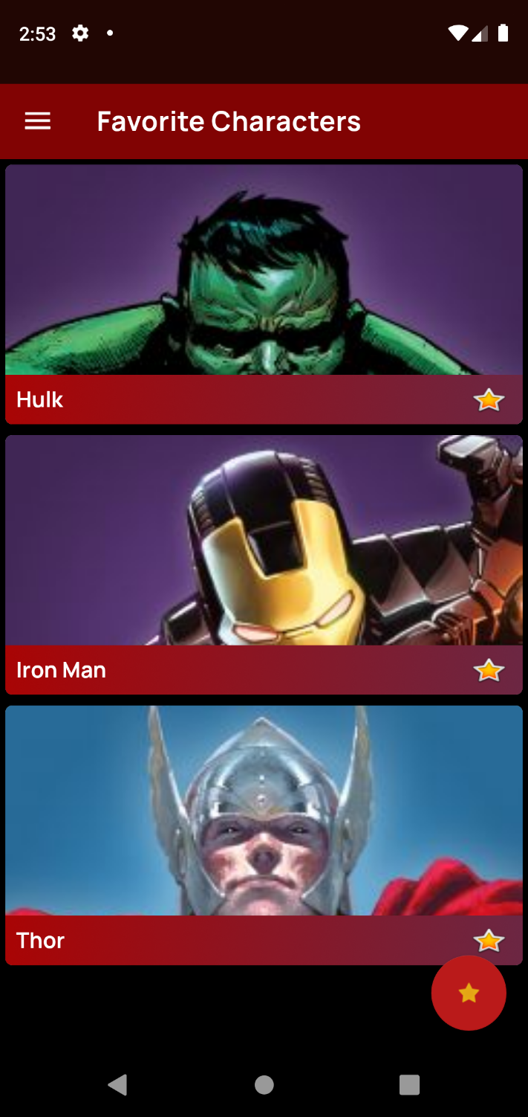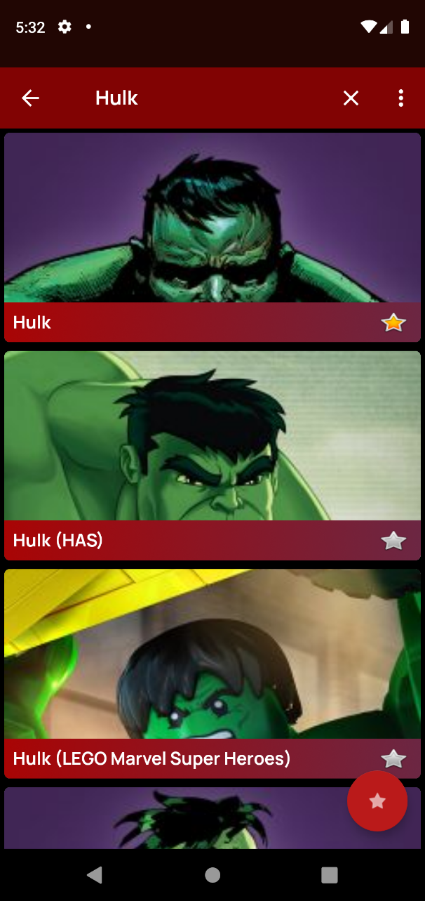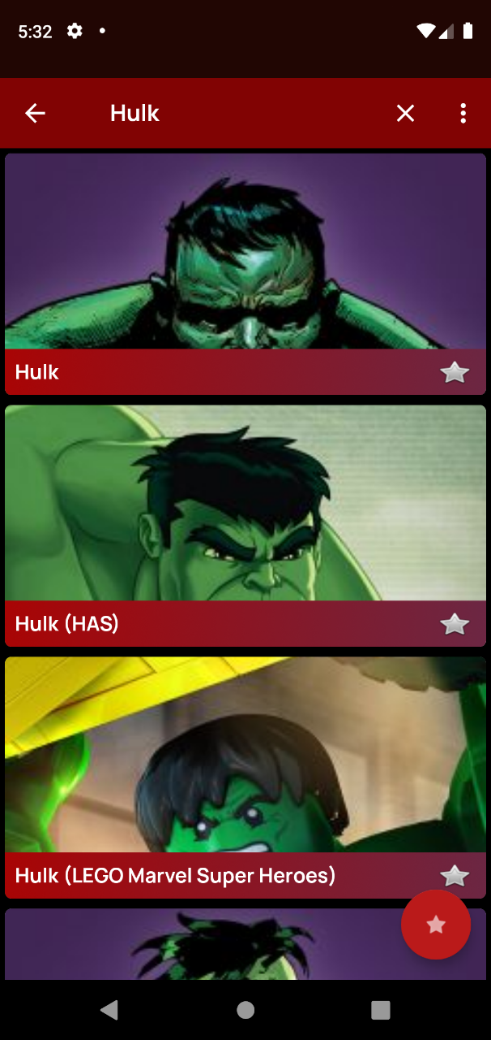

* Cliccando su un personaggio si accede alla schermata ad esso dedicata:

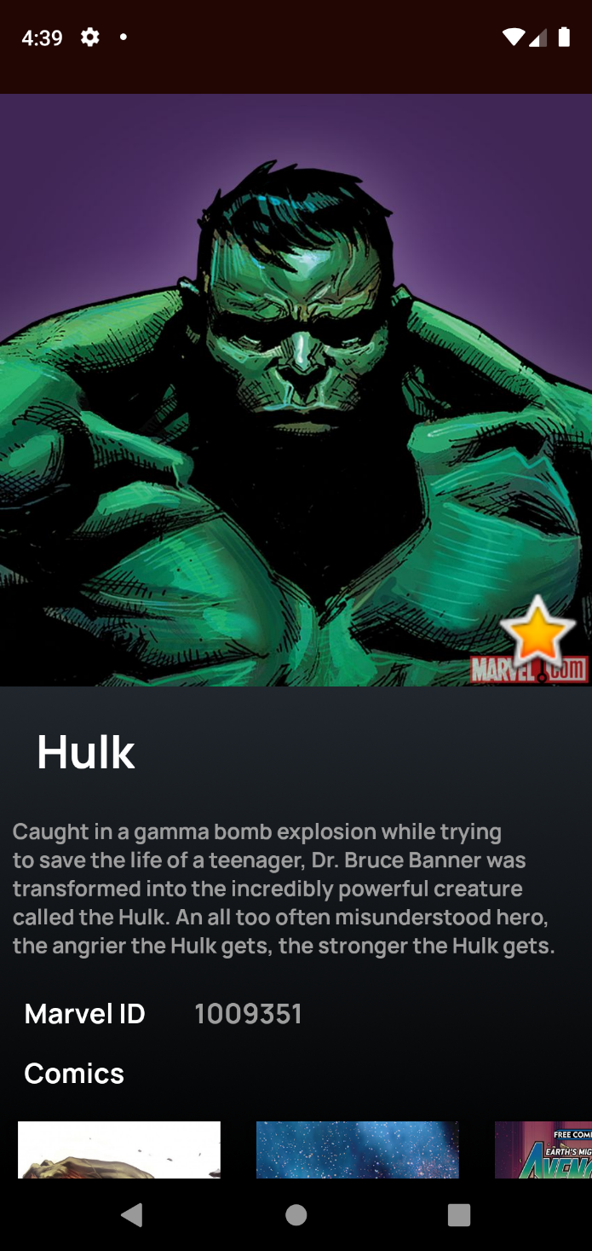

Codice identificato del personaggio.

Breve descrizione del personaggio.

È sempre possibile aggiungere o rimuovere un personaggio dalla lista preferiti cliccando sull’apposita stellina.

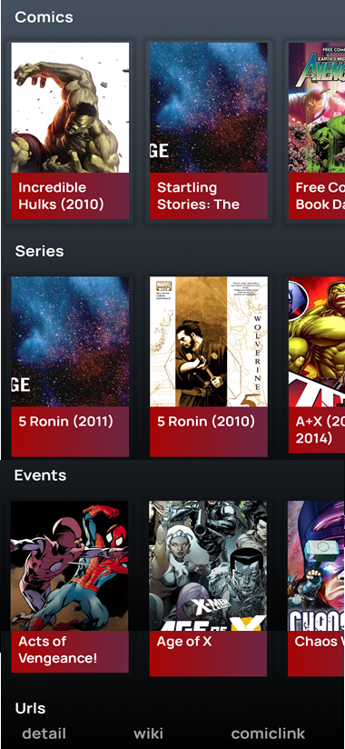

Sezione dedicata   
ai vari Link Web

Sezione dedicata   
agli eventi relativi al personaggio.

Sezione dedicata alle serie tv sul personaggio.

Sezione dedicata ai fumetti sul personaggio.

* Cliccando su uno dei link della sezione “Urls” si viene rimandati alla relativa Pagina Web:

